院生企画セミナー実施報告
博士後期課程 複合現象科学専攻２回生
友枝 恭子

２００８年１０月２４日（金）の１６時２０分から新C棟４階講義室で東京工業大学の西畑伸也先生をお招きして、「半導体のモデル方程式の数学解析」という題目のもと、「院生企画セミナー」を実施いたしました。
講演では、教員：３名 学生：１０名の参加を得て1時間半に渡り、半導体モデルを題材として物理的な話にどのように数学が結び付いているかという内容を講演して頂き、とても充実した時間を過ごすことができました。
特に学生からは、コンピューターでのシュミュレーションに対する質問や新しいタイプの半導体や違ったタイプの半導体に対する解析の仕方などについての質問がいくつか出て、それに対してとても丁寧に答えて頂いたので、非常に有意義な時間になりました。

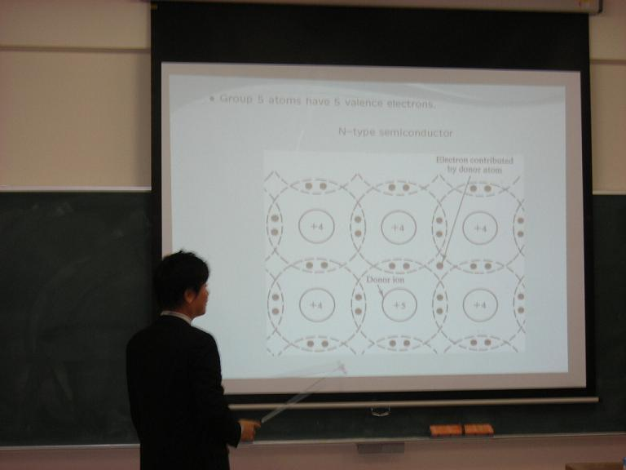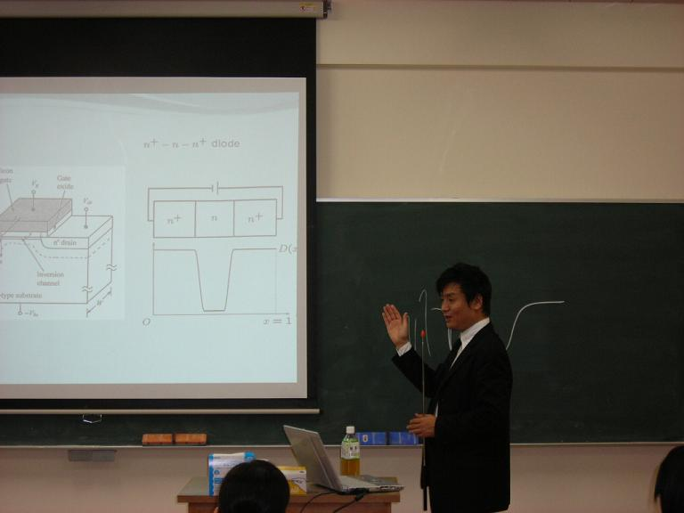

西畑先生の講演は、私達学生が理解しやすいように方程式の解の振舞いを視覚化させたものを見せ下さったので、時間が経った時の定常解と元々の方程式の解の振舞いの様子を視覚的にとらえることが出来、とても興味深い内容でした。

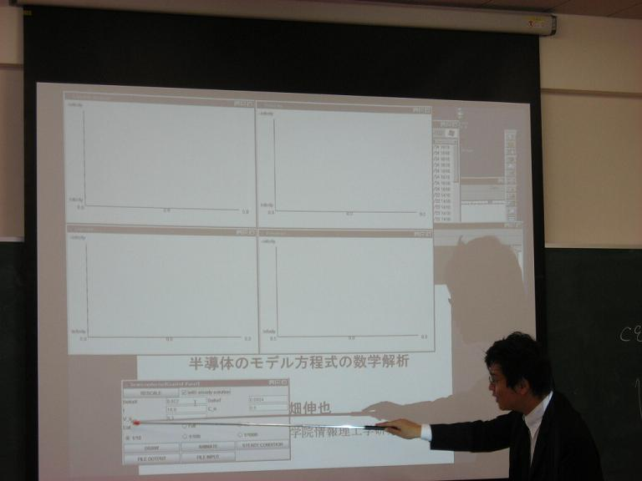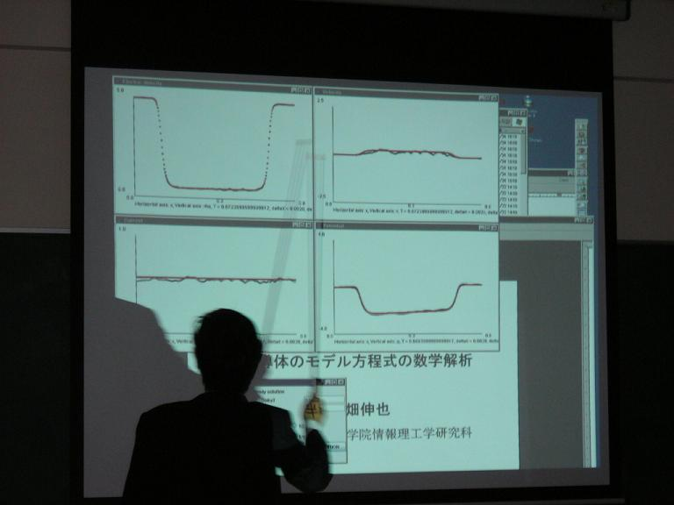

・講義内容・
半導体中の電子流を記述する流体力学モデルを例として、非線形偏微分方程式の数学解析の方法を紹介する。半導体の流体力学モデルは、流体の基礎方程式であるオイラー方程式やナビエ・ストークス方程式に基づき、電子に働くクーロン力を考慮して得られ、デバイスの設計等に利用される工学的にも重要な方程式系である。本講演では、半導体を例として、抽象的な数学的手法がどの様に物理・工学的な問題に応用されているかを解説する。物理的な設定を重視した上での数学解析について解説するので、 数学科のみならず他分野を専攻する学生諸姉の受講を歓迎する。
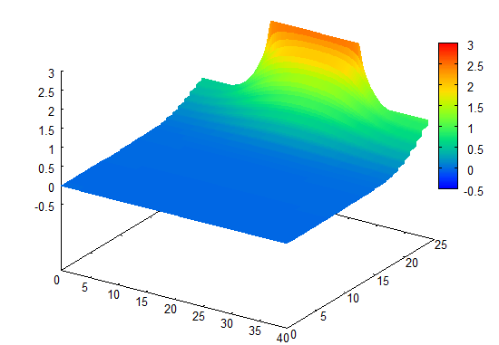 MOSFETの電位分布
最後に、講演後の座談会では西畑先生の研究生活や留学の時のお話などお伺いすることが出来、本当に楽しい時間を過ごす事が出来ました。

